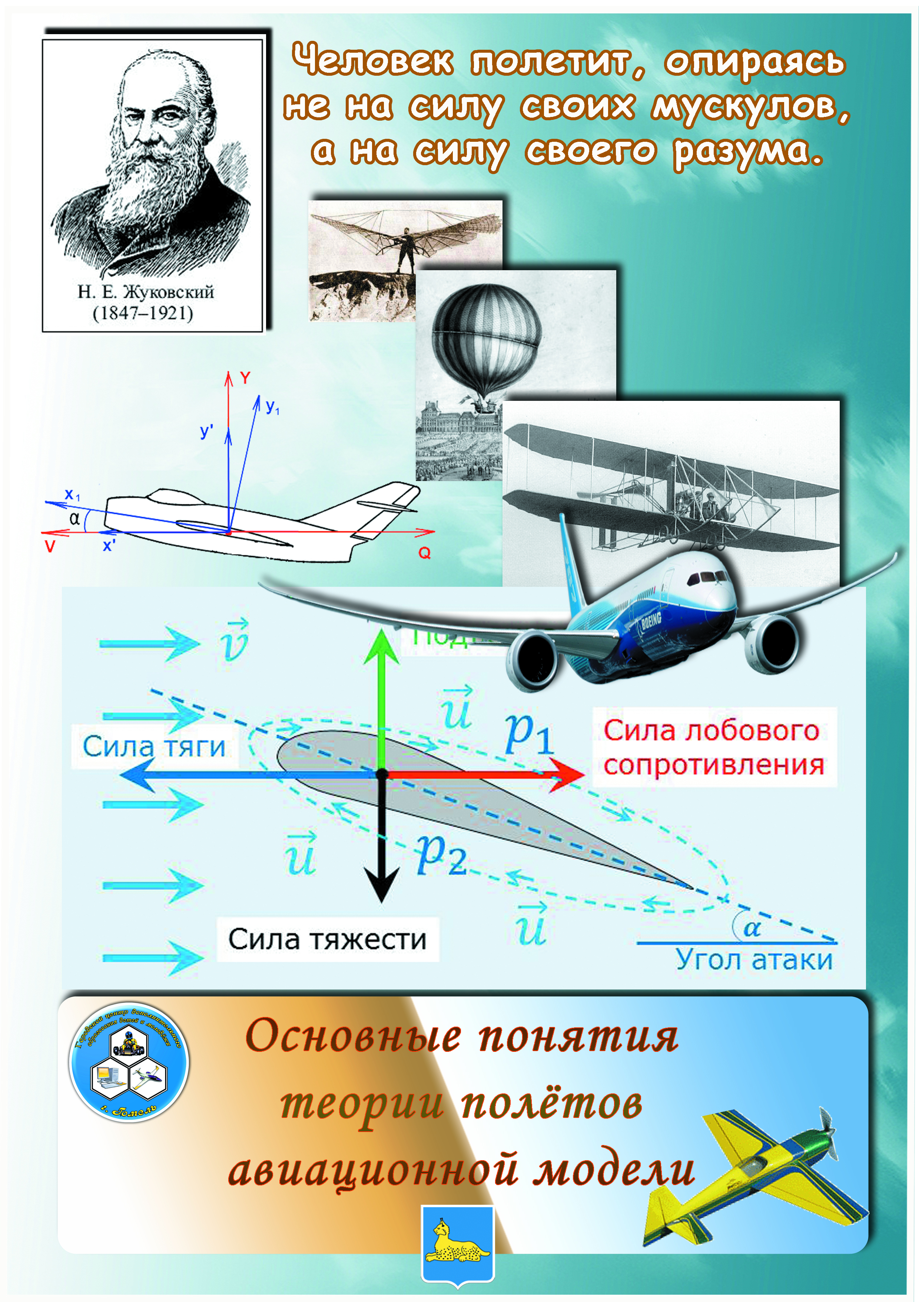
Отдел образования, спорта и туризма Гомельского городского исполнительного комитета
Государственное учреждение образования
«Гомельский городской центр дополнительного
образования детей и молодёжи»
ОСНОВНЫЕ ПОНЯТИЯ ТЕОРИИ ПОЛЁТОВ АВИАЦИОННОЙ МОДЕЛИ
Методическая разработка
Разработал: методист
Сергеенко Сергей Петрович
Гомель
2017

СОДЕРЖАНИЕ
АННОТАЦИЯ 4
ВВЕДЕНИЕ 5
ОСНОВНАЯ ЧАСТЬ 6
ЗАКЛЮЧЕНИЕ 18
СПИСОК ИСПОЛЬЗОВАННОЙ ЛИТЕРАТУРЫ 19
ПРИЛОЖЕНИЕ 1 20

АННОТАЦИЯ
Данная методическая разработка раскрывает опыт работы по подготовке и проведению занятия по теме «Основные понятия теории полётов авиационной модели» при реализации образовательной программы объединения по интересам «Ступеньки в небо».
Учебное занятие разработано на основе использования модульного обучения как одной из педагогических технологий и является первым в модуле с одноимённым названием. Предлагаемое занятие в соответствии с принципом целевого назначения принадлежит к познавательному типу модулей (т.е модулей, предназначенных для изучения основ той или иной науки. В нашем случае такой наукой является аэродинамика).
Рекомендуется начинать каждый модуль с входного контроля знаний и умений учащихся (для определения уровня готовности обучаемых к предстоящей самостоятельной работе). Модуль всегда должен заканчиваться контрольной проверкой знаний. Что и реализовано в данной работе.
Представленный материал отображает методику проведения занятия и используемые методические приёмы. Актуальность рассматриваемой темы состоит в том, что она освещает некоторые вопросы понятийного аппарата аэродинамики, без знания которых невозможно построение ни одного реального самолёта и ни одной авиамодели.
Данная методическая разработка создана в помощь педагогам дополнительного образования, работающим по направлениям «Авиамоделизм» или «Начальное техническое творчество (моделирование)». Также она может быть использована на уроках технологии в учреждениях общего среднего образования.

ВВЕДЕНИЕ
Человек полетит, опираясь не на силу
своих мускулов, а на силу своего разума.
Н. Е. Жуковский
Эти слова были сказаны «отцом русской авиации» в 1898 году. Прошло немного времени и в 1903 году они благодаря Уилбуру и Орвиллу Райтам стали пророческими. Преодолев силу земного притяжения человек начал осваивать пятый океан – небо. Осуществилась давняя мечта человека летать как птица на летательном аппарате тяжелее воздуха.
Кто из нас в детстве не мечтал стать отважным пилотом? Мечта о небе, о полётах посещает хоть раз каждого ребёнка. Но воплотить мечту детства в реальность и сделать авиацию своей профессией по плечу далеко не каждому. Однако не надо отчаиваться. Выход есть!
Есть занятие, которое позволяет сочетать в себе талант авиаконструктора с навыком лётчика и при этом быть инженером и техником. Имя ему – авиамоделизм.
Авиамоделизм – первая ступень в освоении авиационной техники. Для построения летающей модели нужны определённые знания и навыки, полученные при изучении математики, физики, черчения, технологии.
Цель авиамоделизма состоит в том, чтобы помочь молодому человеку или девушке в желании идти вперёд, чтобы простой интерес превратился в увлечённость авиацией, а увлечённость – определила бы выбор профессии, стала бы смыслом жизни.
Недаром девиз авиамоделистов можно сформулировать так: «От модели – к планеру, от планера – к самолёту».
Предлагаемое занятие рассчитано на 3 академических часа и является одной из первых тем в образовательной программе. Актуальность темы состоит в том, что она рассматривает некоторые основные вопросы понятийного аппарата аэродинамики, без знания которых невозможно построение ни только авиамоделей, но и реальных летательных аппаратов.
Предлагаемая разработка относится к учебным занятиям политехнической направленности. Предполагается, что итогом занятия будет приобретение базовых теоретических знаний и выработка устойчивых навыков решения некоторых практических задач аэродинамики.

ОСНОВНАЯ ЧАСТЬ
Тема занятия: Основные понятия теории полётов авиационной модели.
Возраст учащихся: 12 – 17 лет.
Тип занятия: комбинированное.
Цель занятия: овладение основным понятийным аппаратом теории полёта авиационной модели и решение простейших расчётных задач аэродинамики посредством практической деятельности учащихся объединения по интересам.
Задачи занятия
обучающие:
- будут использовать знания из различных предметных областей (математика, физика) для решения рассматриваемых на занятии теоретических вопросов и практических задач;
- учащиеся будут знать рассматриваемые технические термины и уметь оперировать ими при изучении последующих тем программы;
- будут знать название деталей конструкции самолёта и авиационной модели;
- смогут верно выполнить простейшие расчётные задания на определение качества крыла и влияние удлинения крыла на аэродинамические свойства авиационной модели;
развивающие:
- содействовать формированию умений учащихся устанавливать причинно-следственные связи;
- развивать умение ставить цель и планировать предстоящую деятельность;
воспитательные:
- организовать ситуацию воспитания у учащихся ответственного отношения к порученному делу;
- создать ситуацию для воспитания чувства коллективизма и взаимопомощи.
Форма занятия: аудиторное.
Формы организации познавательной деятельности: групповая (теоретическая часть занятия), индивидуальная (практическая часть занятия).
Материально-техническое оснащение: компьютер, проектор, доска, мел, мультимедийная презентация, бытовой фен для имитации воздушного потока, прямоугольная пластинка, вращающаяся вокруг вертикальной оси, воздушный винт, который может скользить вдоль оси, на которую он одет, модели летательных аппаратов, тетради для записей, ручки.
СТРУКТУРА ЗАНЯТИЯ
Поскольку данное занятие является занятием по изучению нового материала, то в его структуре можно выделить следующие три этапа: ориентировочно-мотивационный, операционно-познавательный, контрольно-коррекционный и рефлексивный.
I Ориентировочно-мотивационный этап.
Его целью предполагается психологическая и познавательная готовность учащихся к получению новых знаний, наличие у них мотивации на учебную деятельность, определение цели занятия. На данном этапе необходимо:
- организовать повторение опорных знаний;
- создать условия для обнаружения учащимися уровня своей компетентности в данном вопросе;
- «погрузить» учащихся в их незнание;
- сформировать условия для самоопределения учащихся на деятельность и нацелить их на получение её результатов.
Ход занятия на данном этапе
Сбор детей. Дети готовятся к занятию. Педагог приветствует их и проверяет готовность их рабочих мест.
Педагог: Здравствуйте, ребята! Сегодня мы продолжаем наше увлекательное путешествие в мир авиации и авиамоделизма. На прошлом занятии мы рассмотрели вопросы истории авиации. Давайте проверим, что вы запомнили. Для этого попытайтесь дать правильные ответы на следующие вопросы:
- Когда состоялся первый полёт человека на летательном аппарате тяжелее воздуха? (17 декабря 1903 года)
- Кто совершил этот полёт? (Братья Райт)
- Кто создал первый в мире аэростат и когда состоялся его полёт? (братья Монгольфье в 1783 году).
- Чем отличаются термины «воздухоплавание» и «авиация»? (Воздухоплавание – применяет статический принцип полёта, основанный на свойстве лёгких газов вытесняться более тяжёлыми. Авиация – полёт летательного аппарата тяжелее воздуха осуществляется на основе законов аэродинамики).
- Кого называют «отцом русской авиации» и почему? (Николая Егоровича Жуковского – российского учёного, основоположника аэродинамики. В 1910 году при его непосредственном участии была открыта аэродинамическая лаборатория).
Методический комментарий
Процесс познания начинается с исходного знания, которое нужно актуализировать и использовать для построения нового знания. Основными показателями выполнения задач данного этапа являются:
- самоопределение учащихся на целенаправленную деятельность;
- активность на последующих этапах занятия.
Целеполагание.
Ход занятия на данном этапе
Педагог: Для того чтобы определить тему нашего занятия вам потребуется отгадать несколько загадок.
Распластавши крылья, птица
В поднебесье пулей мчится.
И, летая выше гор,
Бороздит небес простор.
Словно дикий зверь ревёт.
Имя птицы …
(Учащиеся отвечают на загадку)
Педагог: Правильно! Это самолёт. Отгадайте вторую загадку.
Точь-в-точь как самолёт,
В кабине есть пилот.
Но в голубых просторах
Летает без мотора.
(Учащиеся отвечают на загадку)
Педагог: Конечно же это планер. Как вы думаете, что объединяет эти два летательных аппарата?
(Высказываются предположения)
Педагог: Их объединяет перемещение в одинаковой среде (воздухе) и наличие крыльев. О назначении этого конструктивного элемента и его характеристиках мы поговорим сегодня. Поэтому тема нашего занятия звучит так: «Основные понятия теории полётов авиационной модели». В ходе занятия мы рассмотрим следующие вопросы: воздух и его основные свойства, крыло самолёта и его характеристики, подъёмная сила крыла, лобовое сопротивление, устойчивость в полёте.
Методический комментарий
На данном этапе педагог ставит перед собой цель вовлечь детей в процесс формирования темы и целей занятия. Если цель дана человеку извне, то его деятельность будет лишь исполнительской, если он сам причастен к определению цели, то она становится преобразовательной. Успех занятия будет более вероятным, если цель преподавателя становится стремлением учащихся.
II Операционно-познавательный этап
Целью данного этапа является восприятие, запоминание и анализ учебного материала. Задача педагога состоит в передаче знания по новой теме. Организации целенаправленной познавательной деятельности учащихся, их тренировке в тех действиях, которые являются целью занятия.
Условиями достижения целей на данном этапе являются:
- активная работа по восприятию, анализу, преобразованию новой информации;
- наличие ситуаций взаимодействия учащихся по овладению новым учебным материалом.
Ход занятия на данном этапе
Педагог: Полёт любого летательного аппарата, как и модели, происходит в воздушной среде. Попытайтесь ответить на вопрос: Что такое воздух?
(Учащиеся пытаются дать ответ на поставленный вопрос)
Педагог: Природа не терпит пустоты. Каждый свободный сантиметр, если он не заполнен материальным телом, тут же заполняется воздухом. Воздух представляет собой смесь различных газов. В нём находится 78 % азота, 21 % кислорода и около 1 % других газов. Кроме того в воздухе содержатся водяные пары.
Для того, чтобы правильно спроектировать модель и рассчитать её лётные данные, надо хорошо знать свойства воздуха. Физико-химическое состояние воздуха характеризуется следующими параметрами: температурой, давлением, относительной плотностью, вязкостью и сжимаемостью. Все эти и ряд других более специфических параметров изучающихся специальной наукой – аэродинамикой, оказывают влияние на полёт самолёта или авиационной модели.
Аэродинамика – наука о движении воздуха и о механическом взаимодействии между воздушным потоком и обтекаемыми телами.
Самолётом называется летательный аппарат тяжелее воздуха, подъёмная сила которого создается неподвижным относительно других частей летательного аппарата крылом при его поступательном движении в воздухе [1 с.6].
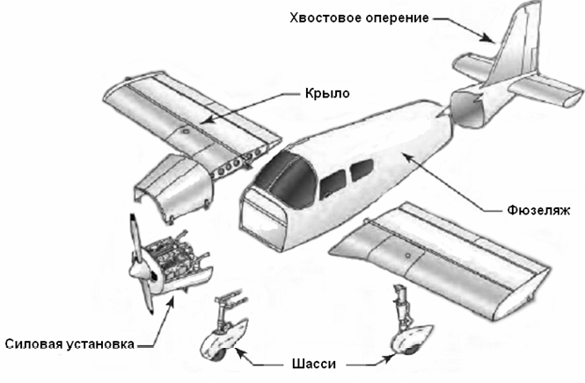
К основным частям самолёта относятся: крыло, фюзеляж, оперение, силовая установка, шасси (рис.1).
Рисунок 1 Основные части самолёта

Взаимное пространственное расположение частей самолёта и его различных устройств называется компоновкой. По количеству крыльев самолёты делят на монопланы, т.е. с одним крылом, и бипланы, т.е. самолёты с двумя крыльями, расположенными одно над другим. По расположению крыла относительно фюзеляжа различают низкоплан, среднеплан и высокоплан.
В полёте на самолёт действуют следующие силы: тяга двигателя, сила тяжести, подъемная сила и лобовое сопротивление (рис.2). Последние две силы из перечисленных выше относятся к аэродинамическим.
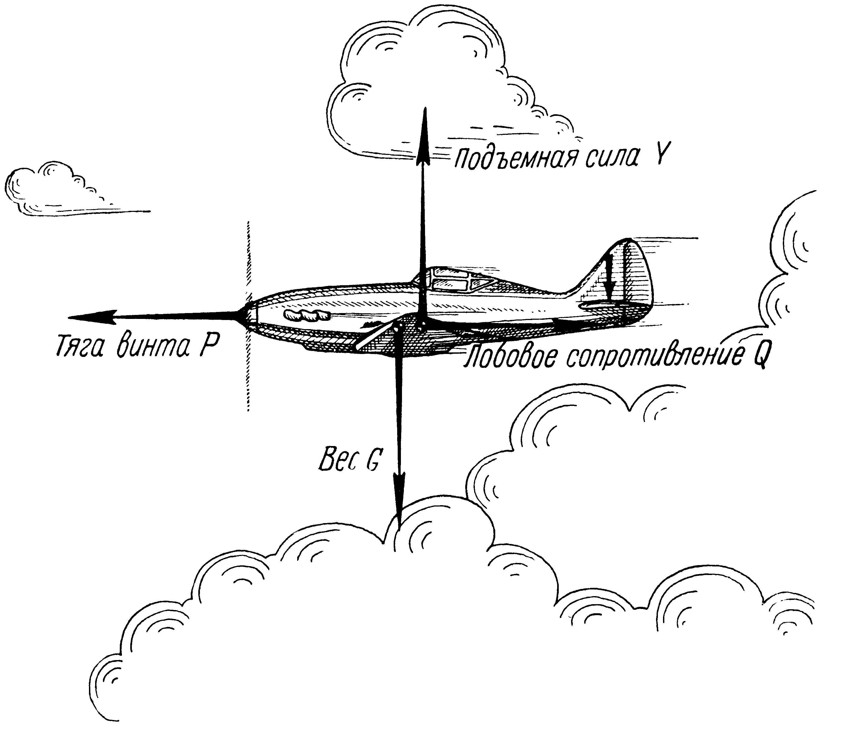
Рисунок 2 Силы, действующие на самолёт в горизонтальном полёте
Подъёмная сила – направленная вверх сила, возникающая при движении самолёта в воздушной среде. Сила тяжести – сила, вызываемая гравитационным притяжением Земли. Сила сопротивления воздуха (лобовое сопротивление) – сила препятствующая движению вперёд. Тяга винта – сила, возникающая при работе двигателя самолёта [2 с.8].
При горизонтальном полёте с постоянной скоростью подъёмная сила уравновешивает вес самолёта, а сила тяги – силу сопротивления. Если подъёмная сила больше силы тяжести, самолёт набирает высоту, если меньше – снижается.
Все силы передаются на летательный аппарат через давление и трение. Сила давления воздуха на какую-либо поверхность зависит от скорости, с которой он обтекает эту поверхность. Связь между скоростью и давлением впервые была установлена Бернулли: с повышением скорости движения давление в жидкости уменьшается. Этот закон называется законом Бернулли.
Вы можете возразить: в данном законе говорится о движении тела в жидкости, а не в воздухе. Но при изучении взаимодействия между воздухом и телом часто изучают движение тела в жидкости, так как многие закономерности движения тел в воздухе и жидкости одинаковые.
Для демонстрации явления аэродинамического сопротивления и обтекания воздухом различных поверхностей мы можем воспользоваться обычным феном. Меняя насадки фена, мы можем изменять скорость воздушного потока. Кроме того насадки не только увеличивают скорость потока, но и делают его более ровным, вихри случайно сохранившиеся в потоке воздуха, выходящего из сопла насадки вытягиваются в длину и сплющиваются.
Проведём ряд простых опытов. Опыт 1.Поместим в поток воздуха прямоугольную пластинку (рис.3).
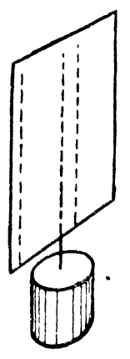
Рисунок 3 Пластинка, вращающаяся вокруг оси
Оба вихря, срывающиеся с боков пластинки, закручиваясь в противоположные стороны, создают сзади пластинки, против её центра, движение, направленное к пластинке т.е. против движения основного потока. Если поместить за пластинкой маленький воздушный винт, который может скользить вдоль оси, то мы увидим следующее: вблизи пластинки винт, вращаясь, начинает приближаться к пластинке, т.е. движется против основного потока; на некотором удалении от пластинки он вращается на месте, а на ещё большем удалении он скользит назад, т.е. удаляется от пластинки (рис.4) [3, с.31].
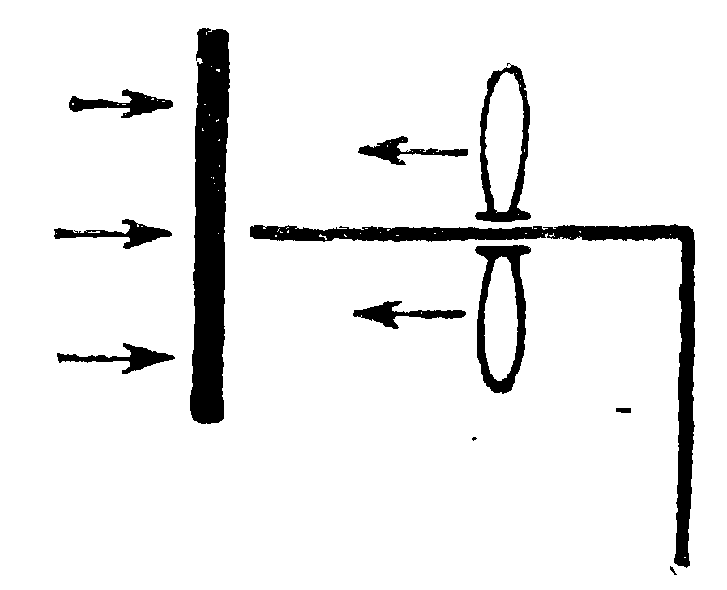
Рисунок 4 Маленький винт позади обдуваемой пластинки
Опыт 2. Если нашу прямоугольную пластинку сделать вращающейся вокруг вертикальной оси (вязальная спица) и поместить её в воздушный поток, то она установится поперёк потока, т.е. примет положение, при котором её сопротивление имеет наибольшую величину. В это устойчивое положение она будет возвращаться после любого отклонения. Если дуть на лёгкий бумажный диск, то он то же располагается поперёк воздушного потока (рис.5).
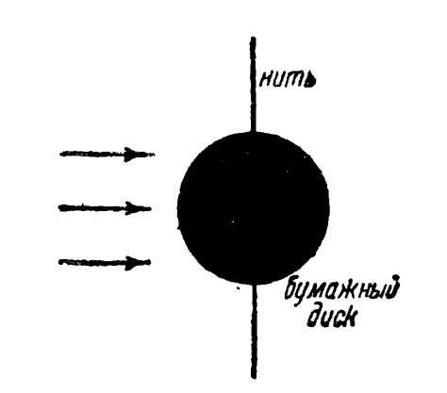
Рисунок 5 Бумажный диск, если его держать при помощи ниток в воздушном потоке, устанавливается поперёк него
Давайте сейчас поговорим об элементе конструкции самолёта или модели, без которой их полёт не возможен в принципе. Как вы думаете: О какой части самолёта сейчас пойдёт речь?
(Следует ответ на заданный вопрос)
Педагог: Правильно! Это крыло. Крыло – несущая поверхность самолёта, предназначенная для создания аэродинамической подъёмной силы, необходимой для обеспечения полёта и маневров самолёта.
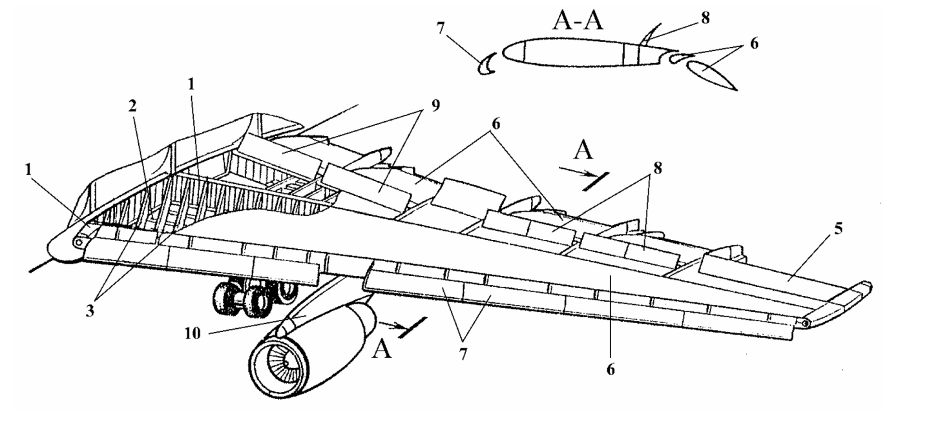
Крыло принимает участие в обеспечении поперечной устойчивости и управляемости самолёта и может быть использовано для крепления шасси, двигателей и размещения топлива [4, с.5].
Рисунок 6 Крыло современного пассажирского самолёта
1- лонжероны, 2- стрингеры, 3-нервюры, 4-обшивка, 5-элерон, 6- закрылки, 7-предкрылки, 8-интерцепторы, 9-тормозные щитки, 10-пилон двигателя
Крыло во многом определяет технические параметры, лётные характеристики и эксплуатационные свойства самолёта и авиамодели. На крыле расположены средства механизации (предкрылки и закрылки) для улучшения ВПХ самолёта, элероны и интерцепторы – для управления самолётом, тормозные щитки – для гашения скорости при посадке. Пилоны предназначены для крепления двигателей (рис.6).
Лонжероны – продольные силовые элементы оперения конструкции крыльев. Бывают простые и наборные различного сечения. Для моделей их изготавливают из прямослойной сосны, плотной бальзы или углепластика.
Кромки. Передняя и задняя кромки, закругления крыльев образуют контур крыла.
Стрингеры – тонкие рейки, идущие вдоль крыла служат для поддержания обшивки и более точного соблюдения профиля.
Нервюры являются поперечными элементами крыла и служат для придания ему определённого профиля.
Профилем крыла называется форма сечения его плоскостью по набегающему воздушному потоку.
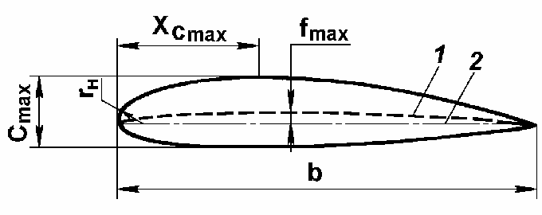
Рисунок 7 Профиль крыла
- средняя линия, 2- хорда профиля

Отрезок прямой, соединяющий две наиболее удаленные точки профиля, называется хордой профиля (b). Кривизна профиля (fmax) определяется как расстояние между хордой и средней линией профиля; Xcmax – расстояние максимальной толщины от носка профиля. Сmax – максимальная толщина профиля (рис.7).
Рассмотрим механизм обтекания крыла воздушным потоком. Поверхность тела, как бы она не была хорошо обработана, имеет неровности, размеры которых больше размеров молекул воздуха. Слой воздуха, непосредственно прилегающий к поверхности тела, в котором действуют силы вязкого трения, и скорость постепенно нарастает от нуля до скорости внешнего потока, называется пограничным слоем (рис.8) [1, с.15].
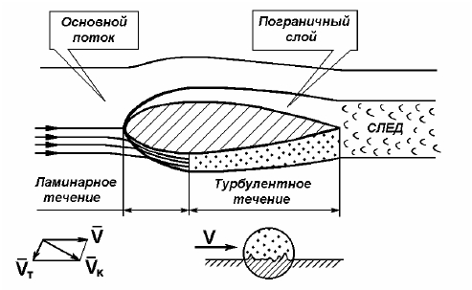

Рисунок 8 Течения в пограничном слое
По характеру течения воздуха в пограничном слое делятся на два типа: ламинарное и турбулентное. В ламинарном пограничном слое отдельные струйки воздуха движутся всё время параллельно поверхности тела, не приближаясь и не удаляясь от неё. В турбулентном пограничном слое наблюдается непрерывное перемешивание струек воздуха, приближение их к поверхности тела и удаление от неё. В связи с этим распределение скоростей по толщине пограничного слоя оказывается иным, чем при ламинарном течении: «быстрые» струйки, попавшие при перемешивании из внешней части пограничного слоя к поверхности тела, повышают здесь скорость течения (рис.9).
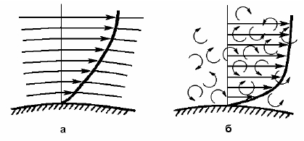
Рисунок 9 Изменение скоростей по высоте пограничного слоя:
а - ламинарный б – турбулентный
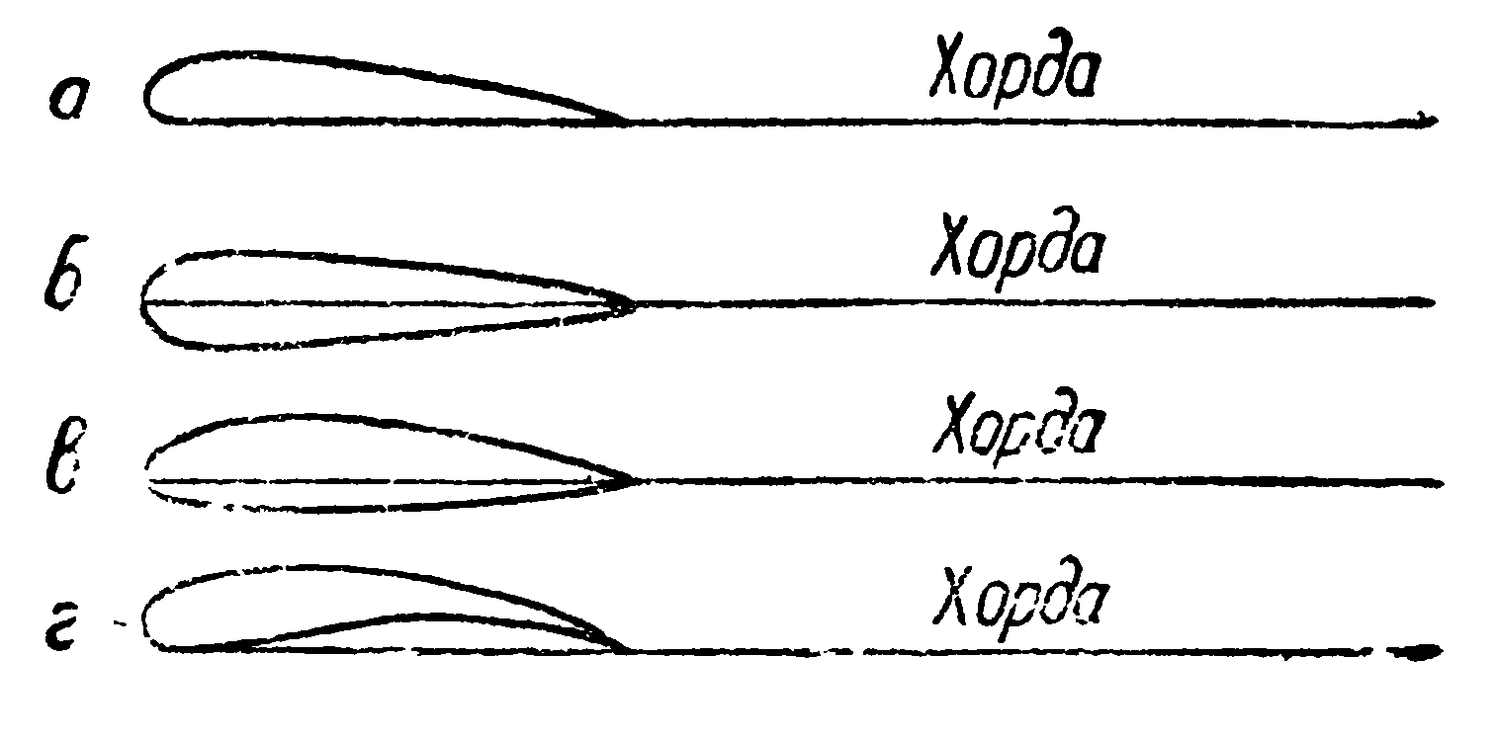
Если мы взглянем в профиль на крыло модели самолёта, планера или на крыло настоящего самолёта, то заметим, что профили крыльев не плоские, а имеют особенную форму. Профили крыльев бывают различные как по форме, так и по толщине, и в зависимости от этого они имеют различные особенности (рис.10).
Самым характерным является то, что крылья таких профилей имеют подъёмную силу и в том случае, когда угол атаки равен нулю. Углом атаки крыла называется угол между хордой профиля и направлением полёта (рис.11).
Рисунок 10 Профиль крыла
а - плосковыпуклый, б – двояковыпуклый симметричный,
в – двояковыпуклый несимметричный, г – S-образный

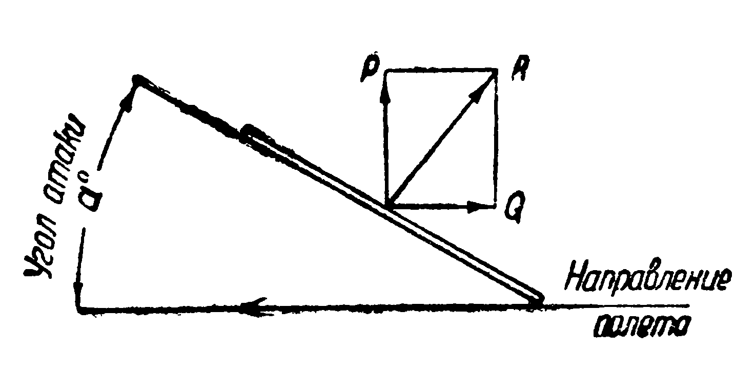
Рассмотрим механизм возникновения подъёмной силы крыла самолёта.
Рисунок 11 Понятие угла атаки крыла:
P - подъёмная сила, Q - лобовое сопротивление,
R – общее сопротивление
(Демонстрируются два видеофрагмента. Первый объясняет механизм возникновения данного физического явления. Второй показывает, как его можно смоделировать в лабораторных условиях)
Качеством крыла k называется отношение подъёмной силы P к лобовому сопротивлению Q.
$k=\frac{P}{Q}$ (1)
У крыльев современных самолётов (не модельных) качество принимает значение 25 – 30. Формулу (1) можно записать и в таком виде:
$k= \frac{G}{Ф}$ (2)
где G – вес крыла; Ф – тяга в горизонтальном полёте
Как говорят классики литературы «суха теория, мой друг». Поэтому давайте рассмотрим практическое применение данных формул и решим следующую задачу [5, c.26]:
(Педагог объясняет решение задачи)
Задача: Подъёмная сила крыла самолёта равна 0,4 кг. Качество крыла 8. Определить какую тягу должен развить винт самолёта?
Дано:
к = 8
Р = 0,4 кг
Найти: Ф - ?
Решение: Так как при горизонтальном полёте Р = G (раз в условии задачи не оговаривается другой вид полёта), то формула (2) примет следующий вид:
$k=\frac{P}{Ф}$ Выразим из неё силу тяги винта. Получим: $Ф=\frac{P}{k}$ . Подставим числовые значение и произведём вычисления.
$$Ф=\frac{0,4}{8}=0,05 кг$$
Ответ: Сила тяги винта будет равна 0,05 кг.
Важной характеристикой крыла, влияющей на величину индуктивного сопротивления и на его аэродинамические свойства, является удлинение $λ_{кр}$.
Для крыла прямоугольной формы $λ_{кр}=\frac{l_{кр}}{b_{кр}}$ (3)
Для крыла произвольной формы $λ_{кр}=\frac{l_{кр}^{2}}{S_{кр}}$ (4)
где $l_{кр}$ – размах крыла (м);
$b_{кр}$ – хорда крыла (м);
$S_{кр}$ – площадь крыла (м²)
Сделать крыло с удлинением выше 20 практически невозможно, так как оно не будет обладать достаточной прочностью [6, с.10].
Методический комментарий
В этой части занятия педагог ставит перед собой цель – активизировать память учащихся, а также совершенствовать навыки выполнения расчётных действий, база которых заложена на уроках математики в средней школе. Используются теоретические (моделирование поведения объекта в воздушном потоке) и эмпирические (наблюдение) методы исследования.
Задачи этапа можно считать выполненными, если учащиеся овладели учебным материалом (учебными действиями) на выбранном ими уровне. В достижении целей можно убедиться на следующем этапе занятия.
III Контрольно-коррекционный и рефлексивный этап
Данный этап предназначен для самоконтроля, обнаружения учащимися своей компетентности или своих ошибок и затруднений, связанных с новым учебным материалом, анализа эффективности исполняемой деятельности.
Ход занятия на данном этапе
Педагог: Сейчас мы с вами приступим к практической части нашего занятия. Вам предстоит отработать навыки решения задач на применение формул (1) и (2).
Практическое задание
- Получите у педагога карточку с индивидуальным заданием.
- Запишите условие задачи.
- Решите предложенное задание.
- Предоставьте решение для проверки педагогом.
- Обменяйтесь карточками и решите новую задачу.
(Индивидуальная работа учащихся с использованием раздаточного материала. Раздаточный материал оформляется в виде карточек, составленных из заданий Приложения 1. Каждая карточка содержит 1 задачу. После её решения и проверки полученного результата у педагога, учащиеся обмениваются карточками. Используется круговая система работы, при которой каждый учащийся должен решить все представленные в данном приложении задачи).
Методический комментарий
Цель педагога на данном этапе проверить усвоение полученных практических навыков решения задач с использованием формул (1) и (2). При этом необходимо использовать индивидуальный подход к каждому учащемуся с учётом уровня его подготовки. Педагог проверяет решение задач и при необходимости исправляет допущенные ошибки.
Рефлексия
Педагог: Вот и подходит к концу наше занятие. Русская пословица гласит: «Конец – делу венец». Давайте и мы подведём итоги нашего занятия и проверим, какие знания по основам аэродинамики вы сегодня получили.
Для этого выполним следующее задание. Разбейтесь по парам и с помощью предложенных вам вопросов проверьте теоретические знания друг друга. Постарайтесь объективно оценить работу своего партнёра по паре.
(Учащиеся делятся на пары и отвечают на предложенные вопросы. Один спрашивает – другой отвечает. Затем роли меняются. Производят оценку уровня знаний друг друга. Педагог выступает в роли независимого орбитра, который следит за объективностью оценивания знаний).
Перечень вопросов, предлагаемых учащимся для контроля уровня их знаний по пройденной теме:
- Понятие аэродинамики.
- Самолёт – как летательный аппарат.
- Классификация самолётов по расположению крыльев.
- Перечислите и охарактеризуйте силы, действующие на летательный аппарат, находящийся в горизонтальном полёте.
- Крыло – как конструктивный элемент самолёта и авиационной модели.
- Перечислите элементы механизации крыла.
- Профиль крыла и его характеристики.
- Механизм возникновения подъёмной силы крыла самолёта.
- Угол атаки крыла.
- Воздух и его характеристики.

ЗАКЛЮЧЕНИЕ
Самолёт – величайшее творение разума
и рук человеческих. Он не подвластен
никаким авторитетам, кроме лиц,
уважающих лётные законы.
Н.Е.Жуковский
В нашей стране техническому творчеству учащихся придаётся огромное значение. Занятия техническим творчеством развивают у детей и подростков интерес к науке и технике, к исследованиям, помогают сознательно выбрать будущую профессию.
Занимаясь авиамоделизмом, учащиеся получают необходимые трудовые навыки, их мечта об авиации часто перерастает в увлечённость, а увлечённость определяет выбор профессии. Экспериментами на летающих моделях строители «малой» авиации оказывают неоценимую помощь учёным, конструкторам в решении творческих вопросов, возникающих при создании новых, более совершенных самолётов.
Уместно будет привести высказывание известного конструктора авиационной техники, Героя Социалистического Труда, лауреата Ленинской и Государственной премий СССР Олега Константиновича Антонова: «Модель самолёта, даже самая маленькая – это самолёт в миниатюре со всеми его свойствами, с его аэродинамикой, прочностью, конструкцией. Чтобы построить хорошую модель, нужно «кое-что» знать. Постройка модели сталкивает моделиста не с разрозненными науками, а с их взаимодействием».
В данной методической разработке описана методика проведения учебного занятия по теме: «Основные понятия теории полёта авиационной модели». В ней описаны методические приёмы, используемые педагогом на каждом этапе занятия. Предлагаемое занятие играет важную мотивирующую роль.
В ходе его проведения педагог решает задачу создания условий для возникновения интереса к материалу всей темы образовательной программы, посвящённой аэродинамике, так как без знания её основных положений невозможно построение не только авиамодели, но и настоящего летательного аппарата. При проведении занятия это достигается демонстрацией доступных опытов и констатацией фактов, которые учащиеся пока не могут объяснить.
Большое значение имеет последующий анализ проведённого учебного занятия. Анализируя итоги самостоятельной работы учащихся, педагог имеет возможность проверить целесообразность тех приёмов, методов и форм, которые он применяет на данном занятии.
Учитывая, что учебный материал по данной теме разбросан по различным источникам, мною сделана попытка провести его систематизацию и адаптацию к уровню подготовки учащихся.
Многих манит романтика неба и авиамоделизма. Но не многие знают, что за ней кроется большая и кропотливая работа, требующая глубоких и фундаментальных знаний.

СПИСОК ИСПОЛЬЗОВАННОЙ ЛИТЕРАТУРЫ
- Стариков, Ю.Н. Основы аэродинамики летательного аппарата / Ю.Н. Стариков, Е.Н. Коврижных – Ульяновск, 2004. – 153 с.
- Болонкин, А.П. Теория полёта летающих моделей / А.П. Болонкин. – М. Издательство ДОСААФ, 1962. – 326 с.
- Шютт, К. Введение в физику полёта / К.Шютт. – М., 1938. 208 с.
- Чукарева, Н.Н. Крыло и средства улучшения взлётно-посадочных характеристик самолёта / Н.Н. Чукарева, М.Г. Ефимова – М., 2000. – 47 с.
- Микиртумов, Э.Б. Простейшие расчёты летающих моделей / Э.Б. Микиртумов. – Ленинград, 1935. – 119 с.
- Шульце, Х. Аэродинамика и летающая модель / Х. Шульце. – М. Издательство ДОСААФ, 1959. – 45 с.

ПРИЛОЖЕНИЕ 1
В данном приложении приводится текст задач для самостоятельного решения учащимися с целью закрепления нового материала и выработки навыков в проведении простейших проектировочных расчётов. Методика работы с приложением излагается в конспекте проведения занятия.
Задача 1. Какое сопротивление имеет крыло при весе 20 кг и качестве равном 5? (Ответ: $Q=4 кг$).
Задача 2. Какое качество имеет крыло, если оно при весе в 220 кг требует тяги винта 40 кг? (Ответ: $k=5,5$).
Задача 3. Пусть имеются два крыла одинакового веса по 12 кг каждое, но разного качества. Качество первого крыла 6. Качество второго 4. Какую тягу винта потребует каждое из этих крыльев? (Ответ: $Ф_{1}=2 кг, { Ф}_{2}=3 кг$).
Задача 4. Изначально вес крыла равен 12 кг. Его качество 6. Тяга данного крыла 2 кг. Если к этому крылу при том же значении качества приложить тягу 3 кг, то насколько увеличится его вес? (Ответ: $∆G=6 кг$).
Задача 5. Вес крыла самолёта 220 кг. Качество крыла 5,5. Какая потребуется сила тяги винта для подъема данного самолёта в воздух?
(Ответ: $Ф=40 кг$)
Задача 6: Определить размах крыла модели планера типа А-2 если крыло произвольной формы, имеет удлинение 18 и его площадь $30,6 {дм}^{2}$.
(Ответ: $λ_{кр}=2,35 м$)

ВПХ – взлётно-посадочные характеристики - комплекс лётно-технических характеристик летательных аппаратов, обеспечивающих безопасное выполнение взлёта и посадки и определяющие необходимые размеры аэродрома.

